Informe conjunto sobre la situación de las personas defensoras de derechos humanos en las Americas
Cuestionario elaborado por la Oficina del Alto Comisionado de las Naciones Unidas para los Derechos Humanos y la Comisión Interamericana de Derechos Humanos

Mayo de 2019
La Oficina del Alto Comisionado de las Naciones Unidas para los Derechos Humanos (ACNUDH) y la Comisión Interamericana de Derechos Humanos (CIDH) le invita a compartir información sobre la situación de las personas defensoras de derechos humanos en las Americas. La información recopilada a través de este cuestionario contribuirá al informe conjunto de ACNUDH y la CIDH sobre el tema, el cual se presentará a fines de 2019.

Este informe estará disponible públicamente en la página web del ACNUDH, y en el sitio web de la CIDH.

Sus respuestas se harán públicas y se le atribuirán en el informe a menos que indique lo contrario. Se ruega que, cuando sea posible, limite la respuesta a cada pregunta a 500 palabras.

Se invita a las Instituciones Nacionales de Derechos Humanos, la sociedad civil y defensoras/es de derechos humanos a enviar sus respuestas en formato Word por correo electrónico a adesouza@ohchr.org con una dirección en la que puedan recibir respuesta a sus envíos en caso de ser necesario. Para este propósito, está disponible en la web de la ACNUDH una versión descargable del cuestionario en inglés, francés y español.

El plazo final para enviar el cuestionario debidamente completado será el 10 de junio de 2019.

Por favor, proporcione sus datos de contacto en caso de que necesitemos comunicarnos con usted en relación con este cuestionario. (Téngase en cuenta que esto es opcional)

- Nombre de la organización/institución:
Alianza por el Agua

- Contacto y correo electrónico:
alianza-por-el-agua@googlegroups.com

- País o sub-región (indique el país o sub-región en el que trabaja)
Guatemala

- ¿Podemos atribuir públicamente estas respuestas a usted o a su institución?
Atribuir respuesta a Alianza por el Agua

Preguntas:

- Situación de las defensoras y defensores de derechos humanos:

¿Cuáles son los factores contextuales –positivos y/o negativos- que han tenido mayor impacto en la situación de las/os defensoras/es en su país y/o en la región desde 2016?

En Guatemala se desarrollan a todo vapor proyectos extractivos de minería, hidroeléctricas, geotérmicas, mocultivos y megaproyectos con capital nacional y transnacional impuestos en territorios habitados por pueblos indígenas. El Estado de Guatemala no garantiza los derechos fundamentales como la vida, la libertad, la salud, ambiente sano, la consulta y el derecho al agua, entre otros; por el contrario implementa en contra de las personas defensoras de derechos humanos la política de criminalización basado en el derecho penal del enemigo. Considerando a las personas defensoras como potenciales peligros -enemigo interno-.

En el año 2017, el Comité Coordinador de Asociación Agrícolas, Comerciales, Industriales y Financieras (CACIF) hizo publica su estrategia para la criminalización en un comunicado, solicitando a los cuerpos de seguridad y órganos de investigación del Estado, así como a la Comisión Internacional contra la Impunidad en Guatemala (CICIG):

…la persecución de estructuras de crimen organizado dedicados a la invasión de propiedad privada, hurto de energía, el bloqueo de vías de comunicación y la paralización de operaciones de empresas.

En este contexto destaca la corrupción en todas las esferas del Estado de Guatemala, revelado por la CICIG, este fenómeno está favoreciendo el otorgamiento de licencias y concesiones de explotación de bienes naturales en todo el territorio nacional sin observar estándares ambientales y en materia de derechos humanos.

¿Cuáles son las principales causas y/o situaciones de riesgo que originan factores de violencia y vulnerabilidad contra las personas defensoras de derechos humanos?

Reclamación de derechos individuales y colectivos de la ciudadanía, encontrando como respuesta:
- Poco interés del Estado en fomentar y promover legislación vigente en materia de derechos humanos;
- Sistema de justicia raquítico y cooptado;
- Promoción de legislación perniciosa en detrimento de defensores de derechos humanos;
- Entes investigadores poco objetivos;
- Procesos judiciales maliciosos;
- Querellas maliciosas dentro de los procesos legales;
- Cuando los defensores han sido criminalizados y son absueltos, no tienen garantías de tener una reparación por parte del Estado, lo cual genera una sensación de desconfianza hacia la institucionalidad Estatal;
- Ataques a instituciones que promueven derechos humanos, así como legislación maliciosa en contra de dichas instituciones nacionales e internacionales,.

¿Cuáles son los principales avances y puntos fuertes de su país o en la región en la protección y promoción del trabajo de las personas defensoras de derechos humanos, y cuáles son los principales retrocesos y retos/desafíos?

Avances y puntos fuetes:

- Fortalecimiento de instituciones de la sociedad civil que luchan en pro de la protección de las y los defensores, en este sentido, se han dado alianzas dentro de varias instituciones, lo cual ha permitido que las personas defensoras se mantengan en ejercicio y disfrute de libertades fundamentales, en este sentido se han posicionado ante la sociedad casos paradigmáticos donde defensores de derechos humanos han sido criminalizados, lo cual permite colocar en la palestra del análisis social, la conflictividad social y la situación de riesgo de personas defensoras.

- Las personas defensoras de derechos humanos han sido absueltas en procesos legales, se ha develado el entramado de acciones político-judiciales y demostrado la perversidad con que actúan las instituciones del sistema jurídico guatemalteco, priorizando el interés individual sobre el interés social.

- Impulso de algunos instrumentos, por parte de institución encargada de la persecución penal, Ministerio Publico de Guatemala, como es el caso del Protocolo de Investigación de Delitos Cometidos contra Defensores de Derechos Humanos, el cual en teoría es un buen insumo en cuanto al abordaje de casos de defensores criminalizados, pero en la práctica se ha podido demostrar, que no tiene una aplicación concreta por parte del Ministerio Público.

Retrocesos

- Las defensoras y defensores de derechos humanos, que han enfrentado procesos legales infundados y maliciosos, al ser absueltos de dichos procesos, el Estado no asume ninguna responsabilidad por las acciones infundadas y maliciosas implantado por el aparato de justicia, no se brindar reparación alguna.
- El poco avance en la creación de la política o ley de protección a personas defensoras de derecho humanos.
- Legislación regresiva que criminaliza el trabajo de personas defensoras de derechos humanos.

¿Qué se debería cambiar para contribuir a un ambiente seguro y propicio para la defensa de los derechos humanos?

- El Estado de Guatemala debe mediante política o ley reconocer, promover y proteger a las personas defensoras de derechos humanos, dotando de capacidades a las instituciones estatales en identificar, acompañar y respetar la labor de estas personas. Especialmente a la Policía Nacional Civil.
- Promover la reparación integral a personas defensoras de derechos humanos que han enfrentado procesos judiciales y encarcelamiento arbitrario.

- Defensores/as en mayor situación de riesgo:

¿Cuáles son los grupos o sectores de personas defensoras en mayor situación de riesgo? Por favor, explique la diferente naturaleza de los riesgos a los que se enfrentan las mujeres defensoras, integrantes de pueblos indígenas, afrodescendientes y otros grupos.

- Mujeres defensoras de derechos humanos: principalmente derivado al carácter patriarcal y machista de la sociedad guatemalteca, lo cual se ve reflejado en toda la palestra social guatemalteca: sociedad, instituciones, legislación.

- Pueblos Indígenas: existe escaso reconocimiento Estatal en la práctica, del pluralismo jurídico existente en el país, lo cual trae como resultado que se deslegitime el accionar de instituciones propias de pueblos indígenas que promueven derechos humanos.

Respecto los grupos o sectores de personas defensoras en mayor situación de riesgo, ¿ve algún cambio desde 2016?

No se observa cambio alguno, El Estado de Guatemala tiene definido su hoja de ruta que implica silenciar la voz y plantar temor en las personas defensoras mediante la criminalización y la impunidad en los casos de asesinatos.

La criminalización de mujeres defensoras está en aumento; de 2012 a 2017 un total de 239 actos de criminalización en contra de defensoras, 2016 con 33 casos registrados, y 2017 con 42 casos registrados por UDEFEGUA.
¿Cuáles son las principales preocupaciones y desafíos que enfrentan las/os defensoras/es en materia de protección cuando realizan actividades tanto en la esfera pública como en la privada, incluso a través de medios digitales?

La estigmatización por el trabajo que realizan, la detención, encarcelamiento o asesinato del cual pueden ser objeto.

- Agresiones y restricciones:

¿Cuáles son las cifras más actualizadas de agresiones y restricciones contra defensoras/es en el país o región? Por favor, señale la fuente de información e indique el periodo que abarca.

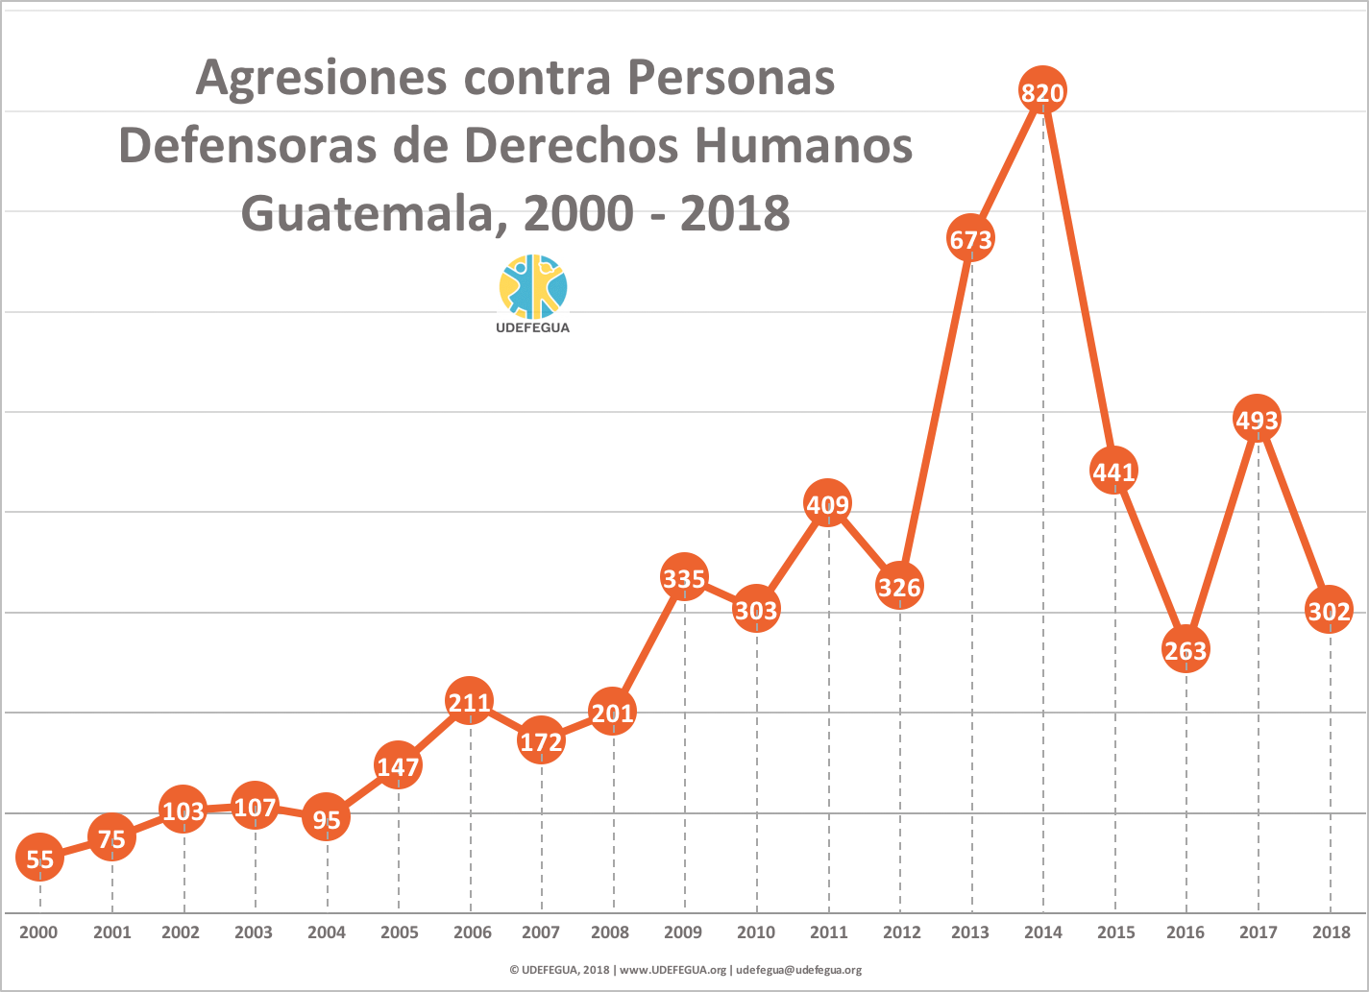
Fuente: UDEFEGUA

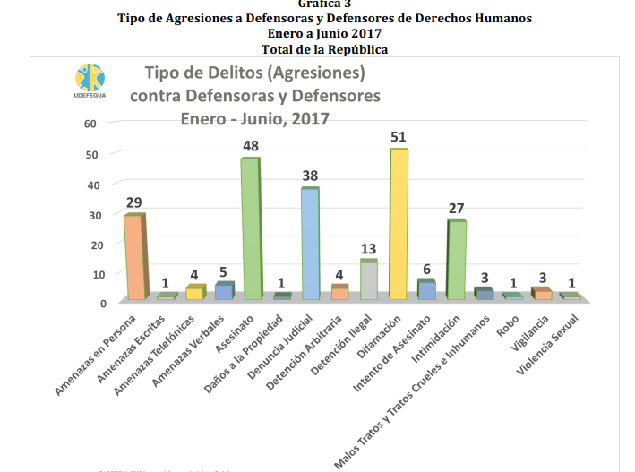
¿Cuáles son los principales tipos de agresiones y restricciones contra defensoras/es en el país o región? ¿Ve algún cambio desde 2016? Si es posible, identifique si hay algún área geográfica que deba ser resaltada.

- Estigmatización.
- Difamación.
- Amenazas
- Persecución penal por delitos de alto impacto, prisión preventiva como regla general, negación a medidas sustitutivas.
- Asesinatos.

No existe avances, el Estado de Guatemala esta adecuando tipos penales que encuadre el trabajo de las personas defensoras de derechos humanos.

¿Podría identificar uno o varios patrones en el tipo de agresores/perpetradores? ¿Son éstos actores estatales o no estatales?

Según el informe preparado en el año 2019 por autoridades indígenas Maya, Garifuna, Xinca, Afrodescendientes y organizaciones en el marco de la Convención Internacional sobre la Eliminación de todas las Formas de Discriminación Racial, establecen como patrón de criminalización:

- Abordaje violento de las protestas sociales (Masacre de Autoridades y población de Totonicapán), que hasta le fecha no se han condenado los autores intelectuales y materiales.
- Campaña psicológica de difamación en contra de Autoridades, los líderes/ lideresas; estas campañas tienen como propósito de aislarlos, desacreditarlos, dividirlos, y agotarlos en términos psicosociales,
- La aplicación de la ley penal mediante órdenes de captura contra dirigentes, allanamientos de sus hogares,
- Creación de grupos de choque en el ámbito local financiado y apoyado por las empresas, la mayoría ligado al personal de seguridad que emplea a ex militares etc.,
- Amenazas de muerte, intimidación, atentados,
- Asesinatos cometidos por desconocidos o personal de empresas de seguridad,
- Ofensiva mediática basado en lógica contrainsurgente y fascismo clásico,
- Remilitarización de los territorios con altos niveles de conflictividad social caso Huehuetenango, San Marcos, San Juan Sacatepéquez, Santa María Xalapán donde recientemente se decretan Estados de Sitio.

Este patrón se replica en cada caso y desde sus actores son entes estatales (políticos, diputados, justicia), empresarios (incluyendo sus medios de comunicación) y militares.

¿Cuáles son las consecuencias y el impacto de las agresiones y restricciones a nivel individual y colectivo (tanto en el ámbito del espacio organizativo como en espacios sociales más amplios)?

- Conflictividad social.
- División y rompimiento del tejido social comunitario. En varios casos llega a generar conflicto en familias, dentro de comunidades, entre comunidades y entre municipios.
- Afectación del imaginario social, sensación de impunidad.
- Crisis de los derechos humanos.
- Daño psicológico, económico, en la salud física y desintegración familiar de las personas defensoras de derechos humanos.
- Neutralización o eliminación de personas defensoras de derechos humanos.

¿Qué tipos de agresiones afectan especialmente a mujeres defensoras (en ámbitos urbanos y rurales, integrantes de comunidades indígenas y afrodescendientes, y otros grupos)?

- Estigmatización.
- Difamación.
- Desacreditación en su dignidad de personas, ante la comunidad y ante las propias familias.
- Amenazas
- Persecución penal por delitos de alto impacto, prisión preventiva como regla general, negación a medidas sustitutivas.
- Asesinatos.

- Garantías para el libre ejercicio de la defensa de los derechos humanos:

¿Considera que hay algún aspecto del marco normativo, institucional y de políticas públicas que promueve o dificulta el libre ejercicio de la defensa de los derechos humanos?

Existen marcos normativos institucionales y de políticas públicas en materia de derechos humanos vigentes mas no positivas, el problema es su aplicación en casos concretos, en situaciones de personas defensoras; el Estado margina y desconoce lo establecido tanto en marcos normativos tanto nacionales e internacionales ratificados por Guatemala, como políticas públicas, convenios, protocolos impulsados.

- La ausencia de una política pública de protección a personas defensoras de derechos humanos en Guatemala (sentencia de la Corte Interamericana de Derechos Humanos, caso Defensor vs. Guatemala, caso Gudiel)
- Adecuación de delitos penales dirigido al quehacer de las personas defensoras de derechos humanos: plagio o secuestro, sedición, terrorismo, instigación a delinquir, usurpación agravada, asociación ilicitica entre otros, que
- La práctica de persecución criminal del ente de persecución criminal:
  - En marzo 2014 se creó la Fiscalía Especial Contra el Hurto de Fluidos Eléctricos (Acuerdo Número 37-2014, 2/3/2014 del Ministerio Público, entonces La Fiscal General, Claudia Paz y Paz).
  - Todos los casos de criminalización durante el tiempo de la anterior Fiscal General, Thelma Aldana; a pesar de sus esfuerzos en coordinación con la CICIG.
  - No existe acción diferente en la actual administración de la Fiscal General, Consuelo Porras.

¿Ha identificado como un problema existente en su país o en la región el uso indebido del derecho penal con el fin de criminalizar a defensoras y defensores de derechos humanos por su actividad? De ser así, indique en qué contextos ocurriría, qué actores intervienen, y cuáles serían las causas principales o los factores que la generan.

El trabajo de personas defensoras de derechos humanos es objeto de persecución penal basado en el derecho penal del enemigo, confabulado primordialmente en: denuncias falsas, querellas maliciosas, plazos irrazonables, estancamientos de procesos, patrones en la tipificación legal (detenciones ilegales, instigación a delinquir, plagio o secuestró, hurto, usurpación agravada, terrorismo, asociación ilícita).

Actores que intervienen:
- Ministerio Público;
- Organismo Judicial;
- Empresas Privadas ;
- Medios de comunicación;
- Autoridades estatales.

Si es el caso, ¿Bajo qué delitos se alega acusaciones infundadas a defensoras y defensores? De ser posible, proporcione ejemplos.

El caso Fausto Sánchez Roblero, es un caso paradigmático en cuanto a procesos impulsados de manera mal intencionada en contra de defensores de derechos humanos, El Señor Sánchez Roblero, es un defensor Maya Mam, perteneciente al Municipio de San Pablo San Marcos, sufrió persecución penal, derivado a su labor de defensor de bienes naturales en su territorio, fue privado de libertad dos años y tres meses, resultado absuelto de dos procesos penales.

- Acceso a justicia y reparación:

¿Podría aportar información sobre el estado de investigaciones de delitos cometidos contra personas defensoras de derechos humanos?

7 de abril 2017 Fausto Sánchez Roblero interpone denuncia penal ante la Fiscal General Thelma Aldana, resultado de los procesos llevados en su contra, y de los cuales estuvo privado de libertad, dos años y tres meses, procesos por los cuales fue criminalizados, impulsando dicha acción con el objeto de lograr una reparación por los daños físicos, económicos, psicológicos y emocionales, sufridos durante los procesos legales que enfrento; dicho proceso en contra de operadores de justicia y personas que impulsaron falsas denuncias penales en su contra.

5 de junio 2017, Fausto Sánchez Roblero a requerimiento de la Auxiliar Fiscal I de la Fiscalía de Asuntos Internos, se presenta a la Fiscalía a ratificar su denuncia.

12 de diciembre 2017 el Fiscal de Sección de la Fiscalía de Asuntos Internos, notifica por correo electrónico, la Resolución Ministerial de fecha 10 de noviembre del 2017 en la cual con fundamento en el artículo 310 del Código Procesal Penal, el Fiscal de Sección resuelve DESESTIMAR la denuncia.

ANOMALÍAS de la resolución y su notificación:
De la notificación; se opta por notificar por correo electrónico a la víctima, cuando el Abogado que le auxilia dejó su teléfono y dirección para ser notificado.
De la resolución. 1) Por haberse denunciado 4 delitos graves, el MP para desestimar de acuerdo con el art. 310 del CPP, debe requerir autorización judicial, cosa que no realizó. 2) Para desestimar el MP tiene un plazo de 20 días….y lo hizo 8 meses después. 3) En la resolución indica que de acuerdo a los medios de investigación recabados…pero sólo habla del expediente de los casos contra Fausto Sánchez, y no menciona qué hizo con relación a los medios de prueba indicados en el memorial de denuncia (10 pruebas documentales y 5 pruebas periciales). 4) En la resolución únicamente se refiere que al analizar los expedientes las actuaciones del MP estuvieron apegadas a derecho y que fueron avaladas por el Juzgador contralor del caso, en ese sentido no existe el delito de Abuso de autoridad y respecto a los demás delitos…Discriminación, Tortura, Delitos contra deberes de humanidad…por no existir certificación de lo conducente por parte del Tribunal de Sentencia, no existe tampoco ningún hecho que investigar. La resolución ministerial, es absolutamente un acto para garantizar impunidad, violatoria del debido proceso y por tanto de las garantías mínimas de la víctima.

Ante la resolución de desestimación, se presentó una oposición a dicha desestimación con lo cual:
Conoció el Juzgado Octavo de Primera Instancia Penal, Narcoactividad y Delitos contra el Ambiente dicho procedimiento en fecha 23 de mayo del 2018, dándose los siguientes resultados:

Se reafirma la desestimación de la denuncia presentada, en ese sentido en dicha audiencia se pudo constatar que la Jueza competente, en todo momento tuvo una actitud de preferencia hacia los argumentos indicados por la Fiscal de la sección de Asuntos Internos del Ministerio Público, sin dar cabida a los argumentos indicados por el abogado de la defensa, violentando la tutela judicial del agraviado y dando cabida a una barrera impenetrable a la justicia que clama el agraviado, pues el daño ocasionado a su persona en todo sentido, a todas luces se opaca sin mediar argumento, recurso u otro medio, y con ello lograr que las personas que participaron en su injusta privación de libertad continúen en la impunidad.

Nuevo impulso de denuncias:

A finales del 2018 se presentó la denuncia ante la Unidad de Activistas de Derechos Humanos de la Fiscalía de Derechos Humanos por el ijusto encarcelamiento del señor Fausto Sánchez Roblero.

La denuncia se presentó por la posible comisión de los delitos de ABUSO DE AUTORIDAD, INCUMPLIMIENTO DE DEBERES, ACUSACIÓN y DENUNCIAS FALSAS, contra operadores de justicia y trabajadores de empresas que impulsaron denuncias falsas en contra del Señor Fausto Roblero.

RETOS DEL CASO:
Se ha dado seguimiento a la denuncia para que el caso sea analizado a profundidad; sin embargo la carga del trabajo del MP no permite que se investigue de manera más ágil.

Se apunta como desafío lo complejo que se ha vuelto recurrir a cualquier instancia del sistema interamericano sobre personas defensoras de derechos humanos: audiencias temáticas, relatorías, medidas cautelares, petición y casos.

¿Qué medidas ha tomado el Estado para garantizar una reparación adecuada y garantías de no repetición? Haga referencia a ejemplos concretos.

- Se desconoce que el Estado haya tomado alguna medida para reparación; ha entorpecido cualquier tema de reparación (caso Chixoy); atrasos en caso de Fausto en su búsqueda de reparación.

- No repetición: aprobación de la Política Acceso de los Pueblos Indígenas al Ministerio Público (MP) y la creación de la Secretaría de Pueblos Indígenas (el 24/5/2017), sin presentar avances.

- Creación de la Secretaría de Asuntos Indígenas del OJ en octubre 2017. No está claro su rol desde la percepción de las autoridades comunitarias y ancestrales de los pueblos indígenas.

- Acciones preventivas y reactivas a las agresiones contra defensoras/es:

¿Qué medidas, normas, leyes, políticas y mecanismos han incidido positiva o negativamente en generar contextos seguros para defensoras/es de derechos humanos? ¿Conoce casos que puedan ejemplificar lo indicado?

En forma negativa el Estado ha creado disposiciones legales y administrativas como las siguientes:

Plan Katún 2012-2032, modelo de desarrollo extractivista.

Código Penal y leyes especiales, con incorporación y adecuación de tipos penales que encuadran el trabajo de las personas defensoras de derechos humanos.

Plan Estratégico del Ministerio Publico 2015-2019, con exclusión del mecanismo de seguimiento a personas defensoras de derechos humanos.

Guía Operativa para la Implementación de Consulta Pueblos Indígenas.

Jurisprudencia nacional que permite la continuidad de actividad extractivista habiéndose establecido violación al derecho de consulta entre otros. Sentencia de la Corte de Constitucionalidad expedientes acumulados 90-2017,91-2017 y 92-2017 de fecha 27 de mayo 2017.

Acuerdos gubernativos de remilitarización, creación de comandos especiales, fuerzas de tareas y destacamentos militares.

Incluya una evaluación sobre los mecanismos nacionales de protección a defensoras/es, si el país en el que se enfoca cuenta con estos mecanismos. ¿Cuál ha sido su alcance real y eficacia? Por favor, señale las razones para dicha valoración.

¡Gracias por su participación en este cuestionario!

Por favor, adjunte aquellos documentos que pudieran ser relevantes y de utilidad para el informe (por ejemplo, informes, casos emblemáticos). Los puede mandar por correo electrónico a adesouza@ohchr.org, así como cualquier pregunta, duda, u observaciones a este cuestionario.

El Observador. Enfoque No.54, 26 de enero de 2018. p-3
Casos paradigmáticos como el de Abelino Chub Caal, para ver más información visitar: https://www.prensacomunitaria.org/category/la-movilizacion/abelino-chub/
Puede encontrarse dicho Protocolo en el siguiente link: https://drive.google.com/open?id=1-1zbEFWwJeAvYNvBo5iVpsHY6IE30dRY
UDEFEGUA, Informe Criminalización en Guatemala Análisis situación 2012 - 2017, Guatemala. 2018. Pág. Sp.
Se establece en el artículo 46 de la Constitución Política de Guatemala, la Preeminencia del derecho internacional, el articulo versa literalmente: Se establece el principio general de que en materia de derechos humanos, los tratados y convenciones aceptados y ratificados por Guatemala, tienen preeminencia sobre el derecho interno
Puede encontrarse un resumen del proceso que enfrento Fausto Sánchez en el siguiente link: https://www.prensalibre.com/ciudades/san-marcos/lider-comunitario-recobra-su-libertad/
Pueden encontrarse las sentencias de los procesos de criminalización en en contra del Señor Fausto Sánchez Roblero en el siguiente link: http://cpo.org.gt/index.php/articulos/193-sentencias-pronunciadas-a-favor-de-fausto-sanchez-roblero

